Програма USAID з аграрного і сільського розвитку (АГРО) | Національна асоціація сільськогосподарських  дорадчих служб України
Пост-реліз

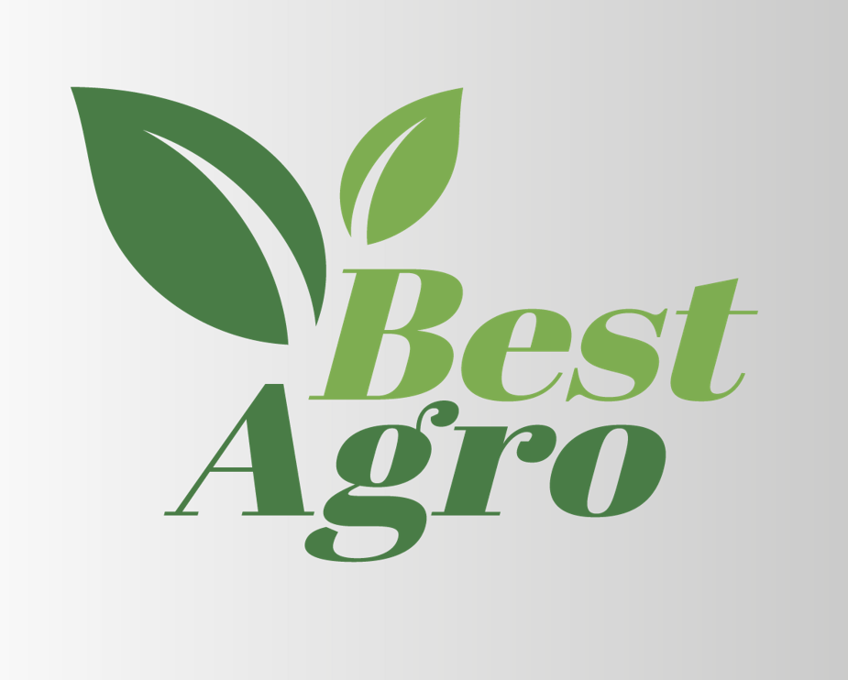 | Фермери та фермерки поділилися  своїми ноу-хау та досвідом вирощування овочевої продукції круглий рік

12 січня 2022 р м. Київ
Національна асоціація сільськогосподарських дорадчих служб України (НАСДСУ), в рамках реалізації проекту «Кращі агропрактики для мікро-, малих та середніх сільськогосподарських підприємств (ММСП)» BestAgro, продовжує серію онлайн мітапів - неформальних зібрань фермерів та фермерок для обговорення питань і передачі кращих агропрактик у плодоовочевому секторі, тваринництві, аквакультурі, птахівництві (окрім курей), секторі кондитерської та крафтової продукції.
Темою першого мітапу 2022 року в рамках цього проєкту стало "Овочівництво: кращі агропрактики", під час якого одразу три спікери поділилися своїми кращими агропрактиками у вирощувані та реалізації овочевої продукції протягом року.
Власниці фермерського господарства «Green for you» із Харківщини, сестри – Валентина Денисенко та Тетяна Чернікова, поділилися секретами та власними інсайдами у вирощуванні мікрозелені.
В процесі своєї діяльності, фермерки поступово перейшли на автоматизоване управління теплицею, що дало можливість не лише вберегти продукцію від псування, оскільки мікрогрін є дуже ніжним продуктом що швидко псується, а й дозволило зменшили витрати ресурсів, у тому числі і трудових.
Також, власним ноу-хау та кращими практиками на своєму виробництві сестри вважають те, що вони вже не просто вирощують мікрозелень, а ще й в процесі її вирощування, одразу, формують поживний мікс, враховуючи харчові потреби різних категорій людей (діти, спортсмени, вегетаріанці, поціновувачі здорового режиму харчування тощо).
Тетяна та Валентина займають дуже активну соціальну позицію, беручи участь в багатьох проектах, налагоджуючи культуру здорового харчування та долучаючи людей з обмеженими можливостями та сімей, які опинилися в скрутному становищі до майстерності виробництва мікрозелені.
Сестри поділилися своїми амбітними планами на майбутнє. Вони не збираються зупинятися на досягнутому і планують в подальшому впроваджувати кращі практики та створювати нові напрацювання, зокрема, у виробництві крафтової продукції, яка теж є дуже корисною, поживною та смачною.
Олександр Балюра – фермер із Дніпровщини, розповів про досвід створення та реалії діяльності сімейної ферми «Карпусь». Розповів про труднощі та помилки, які довелося вирішувати в процесі діяльності та паралельно шукати шляхи розвитку господарства.
Фермер поділився власними ноу-хау та розробленими і запровадженими кращими практиками на виробництві, зокрема, створення безперервного процесу виробництва, за допомогою якого, вирощується обраний набір культур протягом цілого року, тобто виробництво на даному господарстві не має сезонності. Продемонстрував роботу розроблених власними силами агрегатів, які дають можливість дещо механізувати ручну працю і тим самим, виконувати виробничі операції вчасно, що дуже важливо в овочівництві і не тільки. Дещо змінив креатив подачі салатів, ще на етапі вирощування, що додало заохочення при купівлі даного продукту та суттєво спростило виконання збору та передпродажної підготовки. Активно запровадив спеціальне освітлення, яке дає можливість в осінньо-зимовий період отримувати продукт, повноцінно сформований та відповідного кольору. Відпрацював власну модель реалізації вирощеної продукції.
Пан Олександр розкрив своє бачення та позицію, направлену на розвиток малих підприємств, а саме:
- співпраця з іншими фермерами, підтримка один одного (технікою, фінансами, знаннями);
- активна соціальна діяльність (допомога місцевим школам, спільнотам);
- використання різних майданчиків для продажу (супермаркети, мережі, ринки, ярмарки, виїзна торгівля, онлайн-маркетинг);
- не боятися відстоювати свої права. Продавати продукцію без ПДВ – можливо.
Інна Пащенко – засновниця сумського пермакультурного центру. Поділилася ідеєю та досвідом створення сімейних плодоовочевих ферм та реалізації теплонезалежної теплиці, на основі енергозберігаючих джерел. Розкрила секрети ефективності застосування кращих практик за пермакультурними принципами.
Поділилася планами на майбутнє – «4,5 млн родин – є власниками земельних наділів, кожне з них, маючи до 7 га землі, потенційно можуть стати фермерськими господарствами. А це вигідно та перспективно».
Запис відео трансляції мітапу "Овочівництво: Кращі агропрактики» можна переглянути на Фейсбук сторінці за посиланням
https://www.facebook.com/bestagroua/videos/650594539599394/
Більше інформації про цей захід, анонси та інші події, які відбуваються в рамках проекту «Кращі агропрактики для ММСП» BestAgro, можна знайти на інтернет-ресурсах проекту.
FACEBOOK: https://www.facebook.com/bestagroua
YOUTUBE: КАНАЛ BestAgro
TELEGRAM: https://t.me/bestagro_ua
WEB: https://dorada.org.ua
Проєкт реалізується Національною асоціацією сільськогосподарських дорадчих служб України (НАСДСУ) за підтримки Програма USAID з аграрного і сільського розвитку (АГРО).

Дирекція Національної асоціації сільськогосподарських дорадчих служб України.
Проект «Кращі АГРО практики для ММСП» BestAgro.

Контакти для довідок: best.agropract@gmail.com;
Ірина Барзо, керівник проекту (+380672301199);
Олена Протченко, координатор проекту (+380677603089)

Діяльність стала можливою завдяки підтримці американського народу, наданій через Агентство США з міжнародного розвитку (USAID) у рамках Програми USAID з аграрного і сільського розвитку (АГРО), яка виконується компанією Chemonics International. Докладніше про Програму USAID з аграрного і сільського розвитку (АГРО): https://www.facebook.com/usaid.agro/.

Всеукраїнська громадська організація «Національна асоціація сільськогосподарських дорадчих служб України» (НАСДСУ), - об'єднання сільськогосподарських дорадників та дорадчих служб, діяльність яких регулюється законом «Про сільськогосподарську дорадчу діяльність». НАСДСУ та її члени - регіональні дорадчі служби: активно збирають, просувають та пропагують використання сучасних технологій управління та виробництва на рівні ММСП, застосовуючи реалістичні та оптимізовані під конкретні групи методи впливу з метою досягнення максимально позитивного ефекту; впроваджують низку Проектів, пов’язаних із застосуванням сучасних підходів до агровиробництва на рівні ММСП та активно просувають і пропагують такі методи як у мережі Інтернет, так і завдяки демо-показам. Докладніше про НАСДСУ: https://www.dorada.org.ua.

